RAC1, LA PRESTIGIOSA EMISSORA DIU QUE MONT-ROIG PERD EL 45% DE L’AIGUA DE LA XARXA MUNICIPAL

Miquel Anguera, “Beatet”

30-05-2024

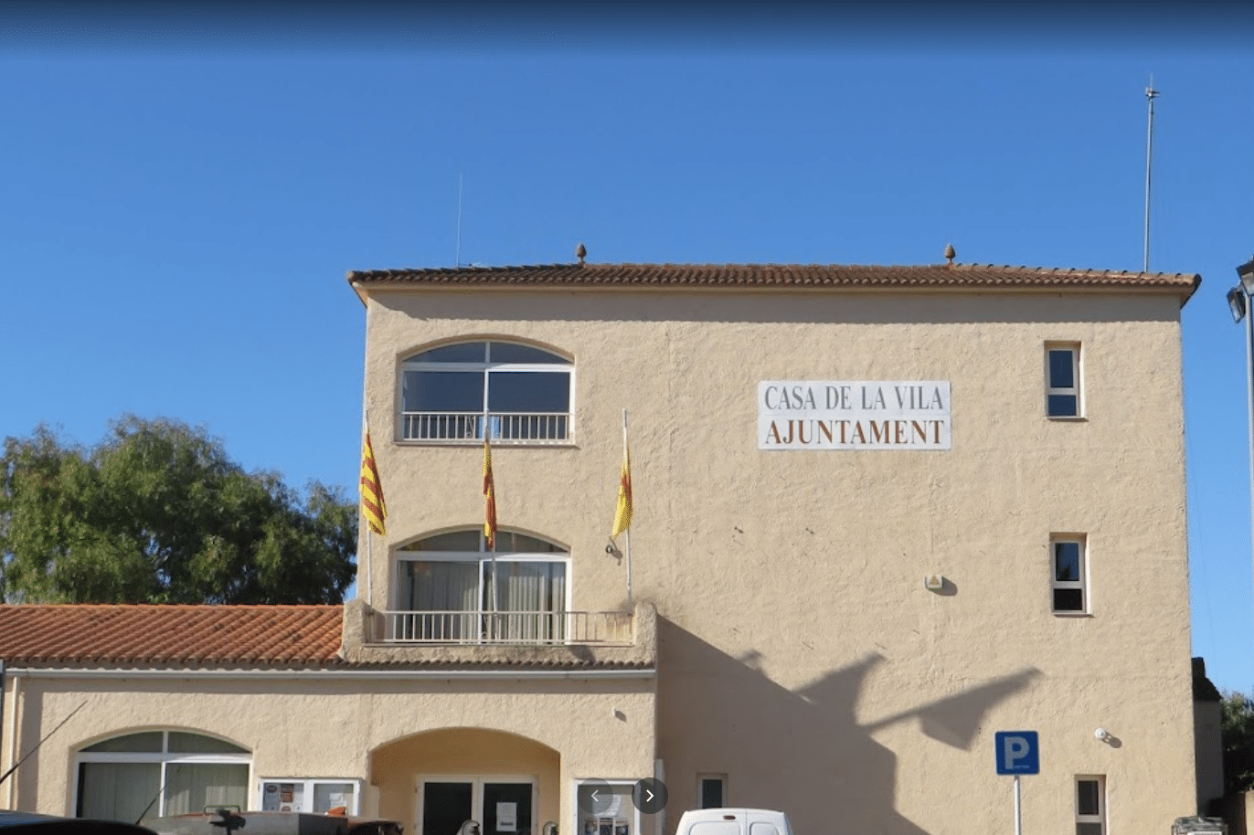
Segons digué ahir la prestigiosa i molt escoltada emissora de ràdio RAC1, el nostre municipi és un dels que més aigua perd de tot el Principat, juntament amb Tordera i l’Ametlla de Mar. Ho digué amb aquestes paraules:

“Mont-roig del Camp, Tordera i l’Ametlla de Mar són tres dels municipis que més aigua perden per culpa de les fuites. Malgasten, atenció, més del 40% de l’aigua que surt dels seus dipòsits municipals. Una xifra que està molt per sobre de la mitjana que es perd a Catalunya, que és un 25%, és a dir, 15 punts més per sobre. Això ho revelen les dades de les auditories hidràuliques que han presentat els municipis a l’Agència Catalana de l’Aigua (ACA) i a les quals ha tingut accés RAC1. Eudald Martínez”.

(Eudald Martínez) “Fins ara hi havia dades oficials de l’eficiència de la xarxa d’aigua a nivell català i per comarques, però no de municipis concrets. Una informació que ara comença a arribar a l’ACA a través de les auditories municipals que han de fer obligatòriament totes les empreses que subministren aigua a més de 5.000 persones. De les 35 que ja ho han fet, Mont-roig del Camp, al Baix Camp, és la que presenta la pitjor dada: el municipi perd un 45% de l’aigua per culpa de fuites. Tordera, al Maresme, té una dada pràcticament calcada, perd el 44% de l’aigua. En aquest cas, a més, el municipi no s’ha presentat a la línia d’ajuts de la Generalitat, per reparar fuites.

L’Ametlla de Mar, amb el 41% de pèrdues, Tortosa amb el 37% o Calafell, amb el 35% són altres dels municipis que tenen una pitjor eficiència a la xarxa. En canvi, a l’altre extrem, alguns dels municipis amb millors dades són Olesa de Montserrat...”.

No cal dir que estarem molt contents de saber que s’hi posa solució, ben aviat, a aquestes fuites d’aigua i més ara, encara, en situació de sequera. I el que ens espera...

